豊栄病院 地域医療連携室だより 平成２９年１０月号

日が短くなりました。急に寒くなりました。風邪などひかれないように。インフルのワクチンはどうする？
今月も、連携室便りをお届けします。
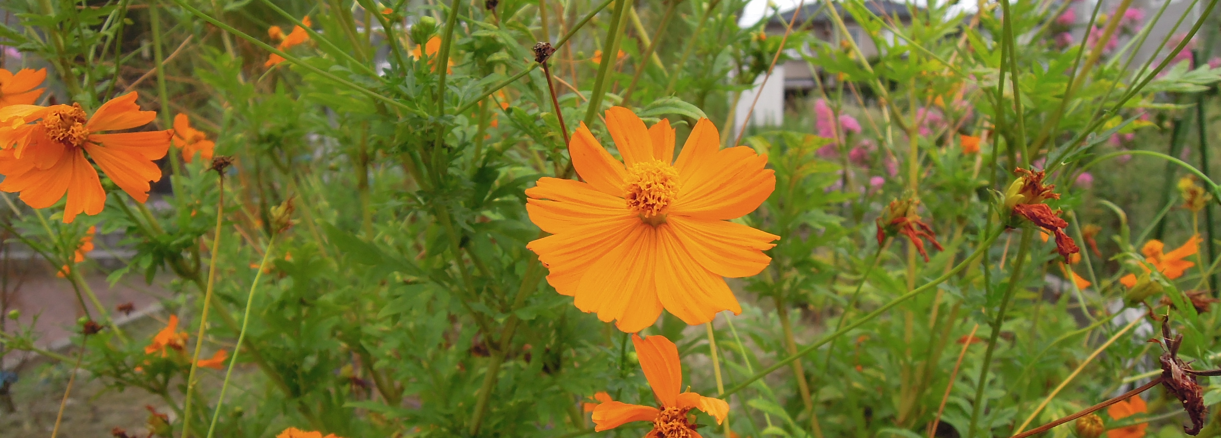
臨床検討会のお知らせ
日時；平成２９年１１月１４日（火） 午後６時
場所；豊栄病院 健診棟２階 多目的ホール
内容： 国立長寿医療研究センターの
「私の医療に対する希望（終末期になったとき）」
について考える
共催：豊栄病院、MSD株式会社
今年最後の臨床検討会で今年のまとめとなります。DNAR指示を考えたらいろんな問題が分かってきました。DNARの意向を聞くためには終末期の治療についても聞かないのはおかしいということに気づきました。老人施設では入所時に急変時の対応の希望を聞いています。しかし、本人が安定していると聞きにくい状況があります。認知症で食べなくなった高齢者が入院してきますが、栄養補給の希望を自分で表明していることはほとんどありません。北区も高齢多死社会になっています。終末期の医療処置の希望を、判断力があるうちに、自分で決めておくことは、本人にとっても、家族にとっても、有益なことと考えられます。一方で、住民に事前指示書を送った京都市には色んな批判が上がりました。エンディングノートは流行ですが、最期の医療処置の希望表明をすすめることは未だ一般のコンセンサスを得られていないようです。そこで、国立長寿研究センターが自院に通院する患者に対して行っている終末医療の表明を基にして、事前指示書をどのように説明していくべきかを、みんなで考える会を企画しました。是非、あなたの意見を教えて下さい。終末期の医療処置の希望表明を、患者総合支援センターとしてどのように対応していくかもお話しする予定です。軽食の準備のため参加希望の方は天木まで連絡をお願いいたします（患者総合支援センター長 柄澤良）。
●10月より新しい研修医の先生が来ます。須田友海（ゆみ）先生です。よろしくお願いします。
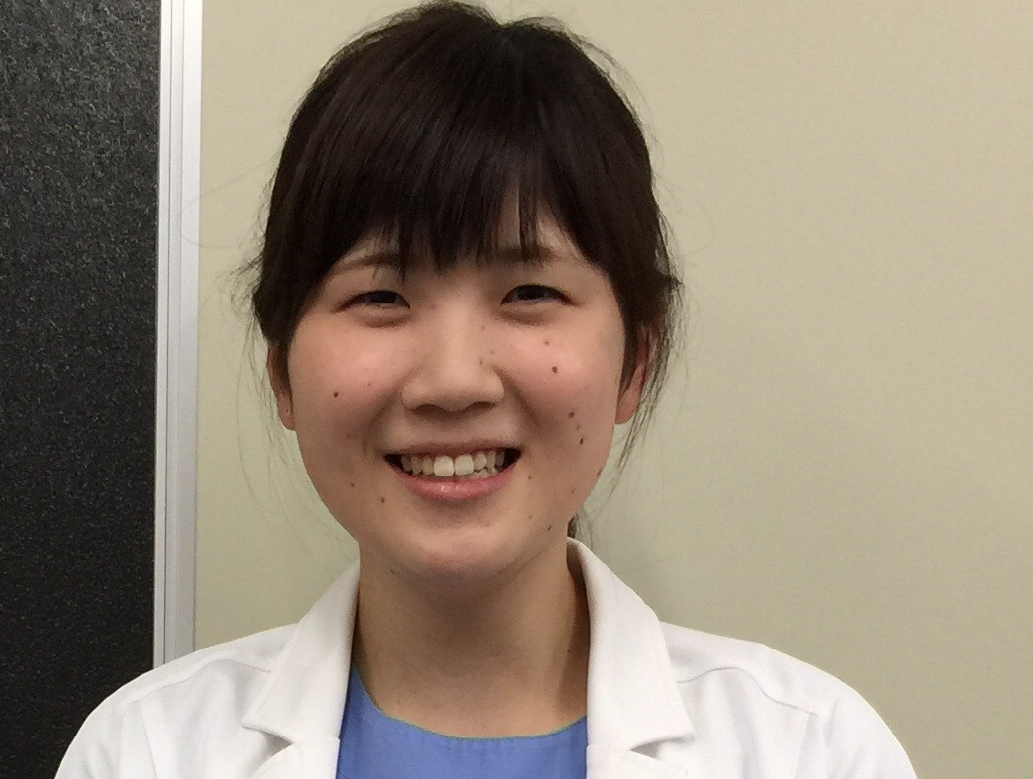
はじめまして。初期臨床研修医２年目の須田友海といいます。１０月から３か月間豊栄病院でお世話になります。至らぬ点も多くたくさんご迷惑をおかけすると思いますが、少しでも皆さんのお役に立てるように頑張りたいと思いますので、よろしくお願いいたします。出身は新潟市で、出身大学は山形大学です。生まれ育った新潟で働きたいと思い、研修先を新潟に決めました。新潟大学医歯学総合病院、上越総合病院でそれぞれ９か月間研修を行い、現在に至ります。小学生の頃からずっとバスケットボールをしており、そこでお世話になった整形外科の先生がきっかけで医師の道を志すようになりました（現在は麻酔科を志望しております）。趣味はスポーツ、旅行、居酒屋めぐりです。たくさんのことを学ばせて頂き、実りある研修にしたいと思います。よろしくお願いいたします（須田友海）。
●One of the Suggestive Cases (OSC；おすし)
今月はお休みです。

編集：１４日病院祭で石動座は事前指示書をテーマにした劇「友蔵終活する」をやります。副院長柄澤良

